|  |
| --- |
| № исх: 19-8-6/Д-1468,1//11-06/2256 дз от: 23.08.2023  № вх.2426-1/ДС-176 от: 24.08.2023 |

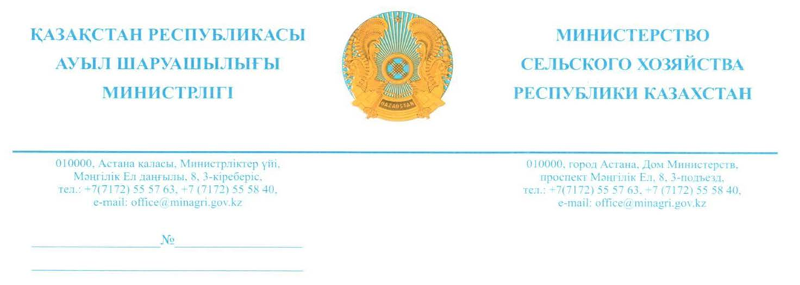**Депутатам**

**Мажилиса Парламента**

**Республики Казахстан**

*(по списку)*

*На депутатский запрос № ДС-176*

*от 16 мая 2023 года*

**Уважаемые депутаты!**

*Касательно образования отдельного органа по управлению земельными ресурсами.*

На сегодня политику в области организации ведения государственного земельного кадастра осуществляет Комитет по управлению земельными ресурсами *(далее – Комитет)* Министерства сельского хозяйства *(далее – МСХ)*, орган ведет разработку НПА, осуществляет государственный контроль за правильностью ведения земельного кадастра, является администратором бюджетной программы по актуализации и формированию сведений государственного земельного кадастра, исполнителем которой является НАО «Государственная корпорация «Правительство для граждан» *(далее – Госкорпорация)* при Министерстве цифрового развития, инноваций и аэрокосмической промышленности *(далее – МЦРИАП)*.

Госкорпорация в свою очередь занимается ведением государственного земельного кадастра, ведением государственных информационных систем АИС ГЗК, ГБД РН, осуществляет государственные услуги в области земельного кадастра.

Вместе с тем, Комитетом установлены факты выдачи филиалами Госкорпорации актов на землю без правоустанавливающих документов путем изменения местоположения земельного участка в информационных системах, намеренное занижение кадастровой стоимости земельных участков, более 7 тысяч наложений границ земельных участков и другие нарушения.

С позиции МЦРИАП отмечается, что за время передачи функций ведения земельного кадастра и регистрации недвижимости в Госкорпорацию были оптимизированы ряд государственных услуг, внедрена технология блокчейн, процессы интегрированы с банковскими сервисами *(например, цифровая ипотека, QR оплата, оцифровка очереди на получение 10 соток (ИЖС) и прочие услуги, онлайн-сервис по корректировке ошибочных данных по недвижимости через Egov, электронный формат регистрации безнотариальных сделок, электронная регистрация нотариальных договоров и др.),* что в свою очередь упрощает жизнь населения и бизнеса, а также позитивно отражается на уровне удовлетворенности граждан работой государственного аппарата в целом.

В результате МСХ предлагается оставить за Госкорпорацией функцию оказания госуслуг как провайдера оказания услуг по принципу «одного окна» и исключить из деятельности Госкорпорации несвойственные ей производственные (бэк-офис) процессы и передать их в Комитет, на что у МЦРИАП имеется прямо противоположная позиция.

За период рассмотрения данного вопроса МСХ и МЦРИАП неоднократно проводили обсуждения указанного вопроса, при этом учитывая обоснованность позиций обеих сторон Правительство полагает рассмотрение вопроса передачи функции ведения государственного земельного кадастра из ведения Госкорпорации на сегодня преждевременным.

Вместе с тем, учитывая наличие разрозненности функций в части государственного земельного кадастра, фактов нарушений в деятельности Госкорпорации, в том числе коррупционных, считаем целесообразным усилить контрольные функции Комитета за деятельностью по ведению земельного кадастра путем делегирования некоторых полномочий Госкорпорации.

На основании изложенного, в целях дальнейшего принятия превентивных мер по недопущению правонарушений в области ведения государственного земельного кадастра, МСХ совместно с МЦРИАП поручено рассмотреть вопрос усиления межведомственного взаимодействия по делегированию Комитету дополнительных полномочий по контролю за деятельностью Госкорпорации.

*Касательно амнистии земель.*

Вопрос использования условных земельных долей *(далее – УЗД)* находится на контроле у Руководителя Администрации Президента Республики Казахстан. Вопросы выплаты вознаграждений по земельным долям и выхода участника из состава юридического лица регламентированы законодательными актами (Предпринимательский, Гражданский, Земельный кодексы, Законы «О хозяйственных товариществах», «О товариществах с ограниченной и дополнительной ответственностью» и др.).

На основании поручения Премьер-Министра Республики Казахстан и в целях недопущения проблем в использовании паевых земель приказом Министра сельского хозяйства от 18 марта 2022 года № 77 создана Комиссия по рассмотрению проблемных вопросов по использованию условных земельных долей, в состав которой вошли представители Министерства национальной экономики, Генеральной прокуратуры, местных исполнительных органов, НПП «Атамекен» и ассоциации финансистов Республики Казахстан.

В целях усиления защиты прав пайщиков в рамках Комиссии выработан ряд поправок по внесению изменений и дополнений в действующее законодательство.

Данные поправки по инициативе депутатов от 1 марта т.г. внесены в Законопроект «О внесении изменений и дополнений в некоторые законодательные акты Республики Казахстан по вопросам использования пастбищ», которые в настоящее время находятся на рассмотрении в Мажилисе Парламента Республики Казахстан.

Однако, на пленарном заседании рабочей группы Мажилиса Парламента Республики Казахстан от 21 июня 2023 года, руководителем рабочей группы Ашибетовым Н.К. было озвучено о принятом решении, что по поправкам касательно условных земельных долей будет инициирован отдельный проект Закона депутатом Б.Базарбек.

В свою очередь Министерством будет продолжена работа по принятию вышеуказанного проекта Закона в соответствии с Законом Республики Казахстан «О нормативных актах» и согласно регламенту Правительства.

Также разработаны поправки в проект Закона «О внесении изменений и дополнений в Кодекс Республики Казахстан об административной ответственности», которые находятся на согласовании в Министерстве юстиции.

Данными поправками предусмотрено наделение компетенцией местных исполнительных органов по ведению учета паевых земель, установления сроков проведения общего собрания, обязательного получения нотариального согласия всех участников общей долевой собственности при передачи земель в залог, расширение компетенции Комитета по управлению земельными ресурсами по контролю за соблюдением прав пайщиков и административная ответственность в отношении руководителей сельскохозяйственных формирований при нарушении прав пайщиков.

Принимаемые меры позволят предотвратить и урегулировать проблемы использования условных земельных долей и приведут к снижению недовольства со стороны участников общей долевой собственности.

**Министр сельского хозяйства**

**Республики Казахстан Е. Карашукеев**

*Исп.: А. Бейсенов*

*Тел.: 74-11-50*

[*an.beisenov@msh.gov.kz*](mailto:an.beisenov@msh.gov.kz)

Список депутатов Мажилиса Парламента Республики Казахстан

Б. Базарбек,

Қ. Иса,

К. Сейтжан.